
HỌC VIỆN CÔNG NGHỆ BƯU CHÍNH VIỄN THÔNG
KHOA SAU ĐẠI HỌC


BÁO CÁO BÀI TẬP LỚN
CÁC HỆ THỐNG PHÂN TÁN

ĐỀ TÀI: XÂY DỰNG HỆ THỐNG CỬA HÀNG ONLINE
THEO MÔ HÌNH MICROSERVICES

Giảng viên hướng dẫn | : TS. Kim Ngọc Bách
Lớp | : M25CQHT01-B
Nhóm | : Nhóm 1
01. Đinh Hòa Bình | MHV: B25CHHT005
02. Lê Hoàng | MHV: B25CHHT024
03. Vũ Mai Linh | MHV: NCS2025.6

Hà Nội – 2025

TỔNG QUAN VÀ CƠ SỞ LÝ THUYẾT

Đặt vấn đề
- Trong bối cảnh thương mại điện tử phát triển nóng, các hệ thống Monolithic (nguyên khối) cũ bộc lộ nhiều điểm yếu: khó mở rộng (scaling), khó bảo trì và rủi ro cao khi triển khai tính năng mới. Việc chuyển đổi sang kiến trúc Microservices là xu hướng tất yếu để giải quyết các bài toán về hiệu năng và tính linh hoạt..

Mục tiêu đề tài
- Xây dựng một hệ thống bán hàng trực tuyến (E-commerce) hoàn chỉnh bao gồm các phân hệ: Quản lý người dùng, Danh mục sản phẩm, Tìm kiếm, Giỏ hàng và Giao diện người dùng. Hệ thống phải đảm bảo:
  - Tính độc lập giữa các dịch vụ.
  - Khả năng chịu tải cao.
  - Bảo mật thông tin người dùng.
  - Sẵn sàng triển khai, mở rộng trên môi trường Container (Docker/Kubernetes).

PHÂN TÍCH THIẾT KẾ HỆ THỐNG

Yêu cầu chức năng

Quản lý người dùng (User Management)
Hệ thống cho phép quản lý thông tin khách hàng
- Tạo mới người dùng: Cho phép đăng ký người dùng mới với các thông tin: tên, email, số điện thoại.
- Cập nhật thông tin: Cho phép chỉnh sửa thông tin cá nhân (tên, email, mobile) dựa trên user_id.
- Tra cứu thông tin: Xem chi tiết thông tin một người dùng cụ thể hoặc lấy danh sách toàn bộ người dùng.

Quản lý sản phẩm (Product)
Hệ thống cung cấp thông tin sản phẩm và các chương trình khuyến mãi
- Xem danh sách khuyến mãi (Deals): Hiển thị danh sách các sản phẩm đang có deal (giới hạn hiển thị 50 sản phẩm).
- Xem chi tiết sản phẩm: Tìm kiếm và hiển thị thông tin chi tiết sản phẩm dựa trên mã SKU (Stock Keeping Unit).
- Quản lý Sản phẩm: CRUD các sản phẩm

Quản lý giỏ hàng (Shopping Cart)
Tính năng giỏ hàng với các nghiệp vụ phức tạp về đồng bộ dữ liệu.
- Lấy thông tin giỏ hàng: Xem giỏ hàng hiện tại của một khách hàng dựa trên customerId.
- Thêm/Cập nhật giỏ hàng:
  - Hệ thống kiểm tra giỏ hàng cũ của khách trong Redis.
  - Cơ chế Merge (Gộp): Nếu sản phẩm đã tồn tại trong giỏ, hệ thống sẽ cộng dồn số lượng (quantity). Nếu chưa, sản phẩm mới sẽ được thêm vào danh sách.
- Tính tổng tiền (Auto Calculation): Hệ thống tự động tính lại tổng giá trị đơn hàng (total) dựa trên đơn giá và số lượng mỗi khi giỏ hàng được cập nhật.

Tìm kiếm (Search)
- Tìm kiếm thông tin: Hỗ trợ tìm kiếm dữ liệu (sản phẩm, danh mục) ở thanh tìm kiếm

Xác thực người dùng (Authentication):
Cung cấp tính năng xác thực người dùng:
- Đăng nhập: Hệ thống cho phép người dùng đăng nhập với tài khoản/mật khẩu đã được tạo từ trước, sau khi đăng nhập thì sẽ có token (jwt) để đảm bảo tính năng
- Đăng xuất: Hệ thống cho phép người dùng đăng xuất khỏi hệ thốn, clear token đã được tạo ra từ phiên trước.

Thiết kế Microservices
Để chuyển hóa từ các yêu cầu nghiệp vụ sang kiến trúc Microservices cụ thể, nhóm thực hiện đã áp dụng tư duy Domain-Driven Design (DDD) kết hợp với chiến lược "Database-First" (Cơ sở dữ liệu đi trước). Quy trình phân tách được thực hiện theo nguyên tắc: "Mỗi Domain nghiệp vụ sở hữu một cấu trúc dữ liệu riêng biệt, và Service được sinh ra để quản lý vòng đời của dữ liệu đó".
Quy trình thiết kế cụ thể bao gồm 3 bước:
Bước 1: Phân tích & Phân loại dữ liệu (Data Analysis & Classification)
Trước khi viết bất kỳ dòng code nào, chúng tôi phân tích đặc thù của các luồng dữ liệu trong hệ thống để chọn công nghệ lưu trữ (Database) phù hợp nhất (Polyglot Persistence):
Bước 2: Xác định Ngữ cảnh giới hạn (Bounded Context)
Dựa trên các DB đã chọn, chúng tôi vẽ ra các ranh giới (Boundaries). Mỗi DB sẽ là "trái tim" của một Ngữ cảnh giới hạn.
Bước 3: Xây dựng Service bao quanh (Service Wrapping)
Service được xây dựng đóng vai trò là "người gác cổng" (Gatekeeper) cho Database.
- Các Service bên ngoài không được phép truy cập trực tiếp vào DB của Service khác. Ví dụ: Cart Service muốn lấy tên người dùng thì không được Query vào PostgreSQL, mà phải gọi API sang Users Service.
- Điều này đảm bảo tính đóng gói (Encapsulation) và giảm sự phụ thuộc (Decoupling) giữa các phân hệ.

Thiết kế CSDL:

Thiết kế cho domain User
Lưu trữ dữ liệu có cấu trúc chặt chẽ.
- Bảng users:
  - id (PK) uuid => mục đích có thể lưu phân tán
  - name
  - email (Unique)
  - hashed_password
  - salt
  - mobile
- Đánh giá dữ liệu: quan trọng, cần có tính toàn vẹn cao, tần xuất cập nhật thấp trên người dùng
- Chọn lưu trữ trên hệ CSDL PostgreSQL (RDBMS)

Yêu cầu chức năng

Yêu cầu chức năng

- Tác nhân hệ thống:
- Quản trị hệ thống:
  - Quản lý tài khoản người dùng, phân quyền cho nhân viên bán vé, điều độ, kế toán.
  - Quản lý danh mục chung: loại xe, loại thời điểm, vai trò nhân viên.
  - Theo dõi nhật ký hệ thống, sao lưu và phục hồi dữ liệu.
  - Có toàn quyền CRUD trên tất cả thực thể.
- Điều hành vận tải:
  - Khai báo và cập nhật tuyến đường (điểm đi, điểm đến, khoảng cách, độ khó, đơn giá).
  - Quản lý xe: cập nhật trạng thái hoạt động, theo dõi bảo dưỡng, đăng kiểm.
  - Lập lịch chuyến xe: gán xe và tài xế/phụ xe cho từng chuyến, cập nhật giờ khởi hành.
  - Phân công nhân sự: đảm bảo mỗi chuyến có đủ 1 tài xế, 1 phụ xe.
  - Giám sát tình trạng hoạt động của xe và chuyến đi trong ngày.
- Nhân viên bán hàng
  - Quản lý thông tin hành khách: thêm mới, tra cứu nhanh theo số điện thoại
  - Bán vé: chọn chuyến, ghế ngồi, in vé cho khách.
  - Hủy vé: xử lý trường hợp khách đổi/hủy, cập nhật ghế trống.
  - Tra cứu vé: theo mã chuyến, số điện thoại, ngày khởi hành.
  - Đảm bảo quy tắc bán vé: số ghế bán ≤ số ghế – 2, không bán trùng ghế.
- Kế toán/ nhân viên tài chính:
  - Thống kê doanh thu theo ngày, tháng, tuyến, xe.
  - Lập báo cáo lương tài xế, phụ xe theo công thức thù lao chuyến.
  - Báo cáo tình trạng hoạt động xe theo tháng.
  - Báo cáo danh sách xe quá hạn bảo dưỡng/đăng kiểm.
  - Xuất báo cáo phục vụ quản lý và ra quyết định kinh doanh.
- Hành khách:
  - Tìm kiếm chuyến xe theo tuyến, ngày khởi hành.
  - Xem thông tin chuyến xe, giá vé, số ghế còn trống.
  - Đặt vé trực tuyến và nhận xác nhận (nếu có cổng online).
  - Hủy vé/tra cứu vé theo số điện thoại hoặc mã vé.
- Yêu cầu chức năng: Hệ thống cần quản lý Quản lý các nghiệp vụ cốt lõi: tuyến đường, chuyến xe, phương tiện, nhân sự (tài xế/phụ xe), hành khách, vé; linh hoạt giá theo thời điểm; phân công nhân sự; báo cáo doanh thu và lương; cảnh báo bảo dưỡng/đăng kiểm.
- Quản lý Tuyến đường: khai báo tuyến (Bến đi, Bến đến, Khoảng cách, Độ khó, Đơn giá Km), cấu hình điểm đón/trả (nếu áp dụng).
- Quản lý Giá vé và Lịch áp dụng: phân loại thời điểm (ngày thường/lễ/tết), lịch áp dụng theo khoảng ngày, giá theo (Tuyến, Loại thời điểm)
- Quản lý Phương tiện: loại xe, xe (biển số), theo dõi đăng kiểm, lịch sử bảo dưỡng, cộng dồn Km hiệu quả.
- Quản lý Nhân sự và Phân công: hồ sơ nhân viên, vai trò (tài xế/phụ xe), phân công lên chuyến.
- Quản lý Chuyến xe: lập lịch theo tuyến/xe/thời gian khởi hành, trạng thái mở bán–đang chạy–hoàn thành/hủy.
- Quản lý Hành khách và Vé: hồ sơ khách, bán/hủy vé theo ghế, tra cứu theo SĐT/chuyến, lưu giá tại thời điểm bán.
- Báo cáo và Thống kê:
  - Doanh thu theo kỳ/tuyến/xe;
  - Danh sách xe hoạt động;
  - Xe quá hạn bảo dưỡng/đăng kiểm.

Yêu cầu phi chức năng (Non-functional Requirements)
- Hiệu năng: Hệ thống phải phản hồi nhanh chóng, đặc biệt là trong quá trình tra cứu chuyến xe và đặt vé.
- Bảo mật: Dữ liệu phải được bảo mật, phân quyền truy cập rõ ràng cho nhân viên bán vé và người quản lý.
- Dễ sử dụng: Giao diện (nếu có) phải thân thiện, dễ thao tác cho nhân viên.

Sơ đồ phân rã chức năng (Business Function Diagram - BFD)

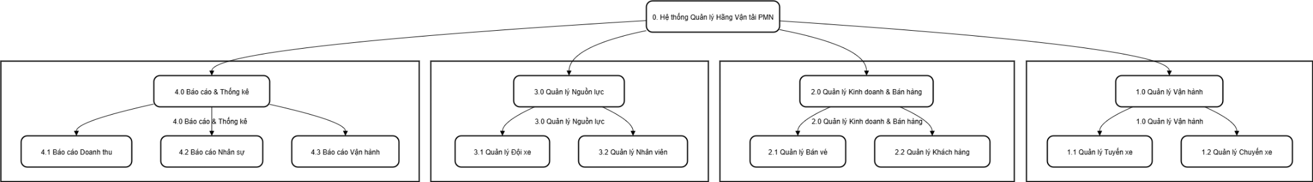

CHƯƠNG 3: THIẾT KẾ CƠ SỞ DỮ LIỆU

3.1. Thiết kế mức khái niệm

3.1.1. Xác định các thực thể và thuộc tính
- Xác định các thông tin cơ bản theo phân tích yêu cầu nghiệp vụ, danh sách các thực thể cốt lõi được xác định:
  - LOAI_XE (loại xe):Lưu thông tin chung về các dòng xe (như gường nằm 40 chỗ, limousine 20 chỗ)
  - XE (xe khách): Lưu thông tin chi tiết của từng chiếc xe cụ thể trong đội xe.
  - TUYEN_DUONG (tuyến đường): Lưu thông tin về các tuyến đường cố định mà hãng xe khai thác (ví dụ: TP HCM- Đà lạt)
  - NHAN_VIEN (nhân viên): Quản lý thông tin của tài xế, phụ xe và các nhân viên khác.
  - HANH_KHACH (hành khách): lưu thông tin của những người mua vé
  - CHUYEN_XE (Chuyến xe): Đây là thực thể trung tâm, đại diện cho một chuyến đi cụ thể của một xe, trên một tuyến đường vào một thời gian nhất định
  - VE (Vé xe): ghi nhận thông tin một hành khách đặt chỗ trên một chuyến xe cụ thể.
  - PHAN_CONG (Phân công): Bảng liên kết, ghi nhận nhân viên nào (tài xế, phụ xe) được phân công cho chuyến xe nào
  - BANG_GIA (Bảng giá): Quản lý giá vé linh động theo tuyến đường và theo từng khoảng thời gian
  - LICH_SU_BAO_DUONG (Lịch sử bảo dưỡng): Ghi lại các lần bảo dưỡng của từng xe
- Các thuộc tính cơ bản:

Thực thể | Thuộc tính cơ bản
LOAI_XE | MaLoaiXe (PK), TenLoaiXe, SoGhe, SoNgayBaoDuongToiDa, SoKmGiamNgayBaoDuong
XE | MaXe (PK), BienSo (unique), MaLoaiXe (FK), NgayDangKiem, TrangThai, SoKmTichLuy
TUYEN_DUONG | MaTuyen (PK), BenDi, BenDen, KhoangCach, DoKho, DonGiaKm
NHAN_VIEN | MaNV (PK), HoTen, SDT
PHAN_CONG | MaChuyen (PK*, FK), MaNV (PK*, FK), MaVaiTro (FK)
HANH_KHACH | MaHK (PK), HoTen, SDT
CHUYEN_XE | MaChuyen (PK), MaTuyen (FK), MaXe (FK), ThoiGianKhoiHanh, SoGheTrong
VE | MaVe (PK), MaChuyen (FK), MaHK (FK), SoGhe, GiaVe, NgayDat
BANG_GIA | MaTuyen (PK*, FK), MaLoaiThoiDiem (PK*, FK), GiaVe
LICH_SU_BAO_DUONG | MaBaoDuong (PK), MaXe (FK), NgayBaoDuong, NoiDung

- Mô hình liên kết giữa các thực thể:
  - Nguyên tắc thiết kế: CHUYEN_XE là sự kiện nghiệp vụ cốt lõi. Mô hình được thiết kế bằng cách nhóm các thực thể liên quan vào CHUYEN_XE theo chức năng của chúng đối với các nghiệp đã được phân rã ở trên
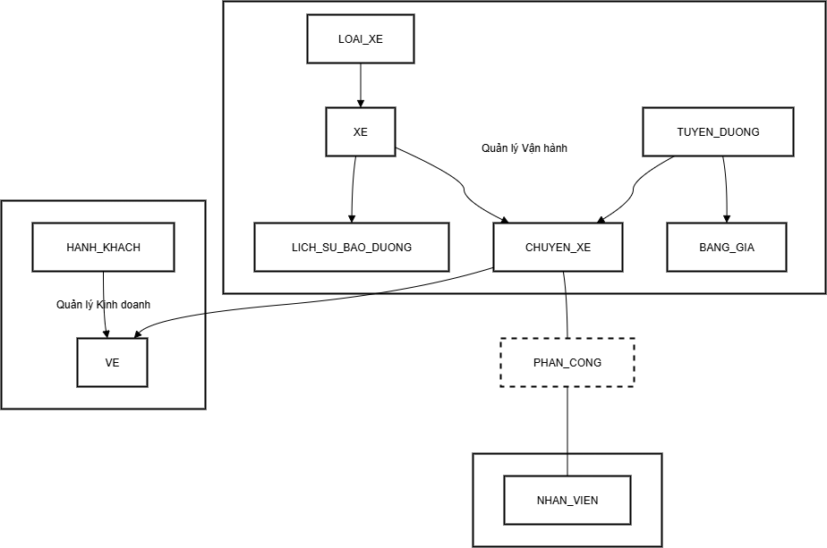

3.1.2. Mô hình hóa mối quan hệ và các ràng buộc toàn vẹn
- Quan hệ 1-M:
  - LOAI_XE (1) — (N) XE: Một loại xe có thể có nhiều chiếc xe, nhưng một chiếc xe chỉ thuộc một loại xe duy nhất.
  - TUYEN_DUONG (1) — (N) CHUYEN_XE: Một tuyến đường có thể có nhiều chuyến xe được tổ chức, nhưng một chuyến xe chỉ đi trên một tuyến đường.
  - XE (1) — (N) CHUYEN_XE: Một chiếc xe có thể thực hiện nhiều chuyến xe khác nhau, nhưng một chuyến xe chỉ do một chiếc xe đảm nhiệm.
  - CHUYEN_XE (1) — (N) VE: Một chuyến xe có thể bán ra nhiều vé, nhưng một vé chỉ thuộc về một chuyến xe duy nhất.
- Quan hệ M-M:
  - CHUYEN_XE (N) — (N) NHAN_VIEN: Một chuyến xe cần nhiều nhân viên (tài xế, phụ xe), và một nhân viên có thể tham gia nhiều chuyến xe.
  - Giải pháp: Bảng PHAN_CONG được tạo ra. Bảng này có khóa chính là cặp khóa ngoại {MaChuyen, MaNV}, phá vỡ mối quan hệ N-N thành hai mối quan hệ 1-N:
    - CHUYEN_XE (1) — (N) PHAN_CONG
    - NHAN_VIEN (1) — (N) PHAN_CONG

3.1.3. Sơ đồ quan hệ thực thể (Entity-Relationship Diagram - ERD)
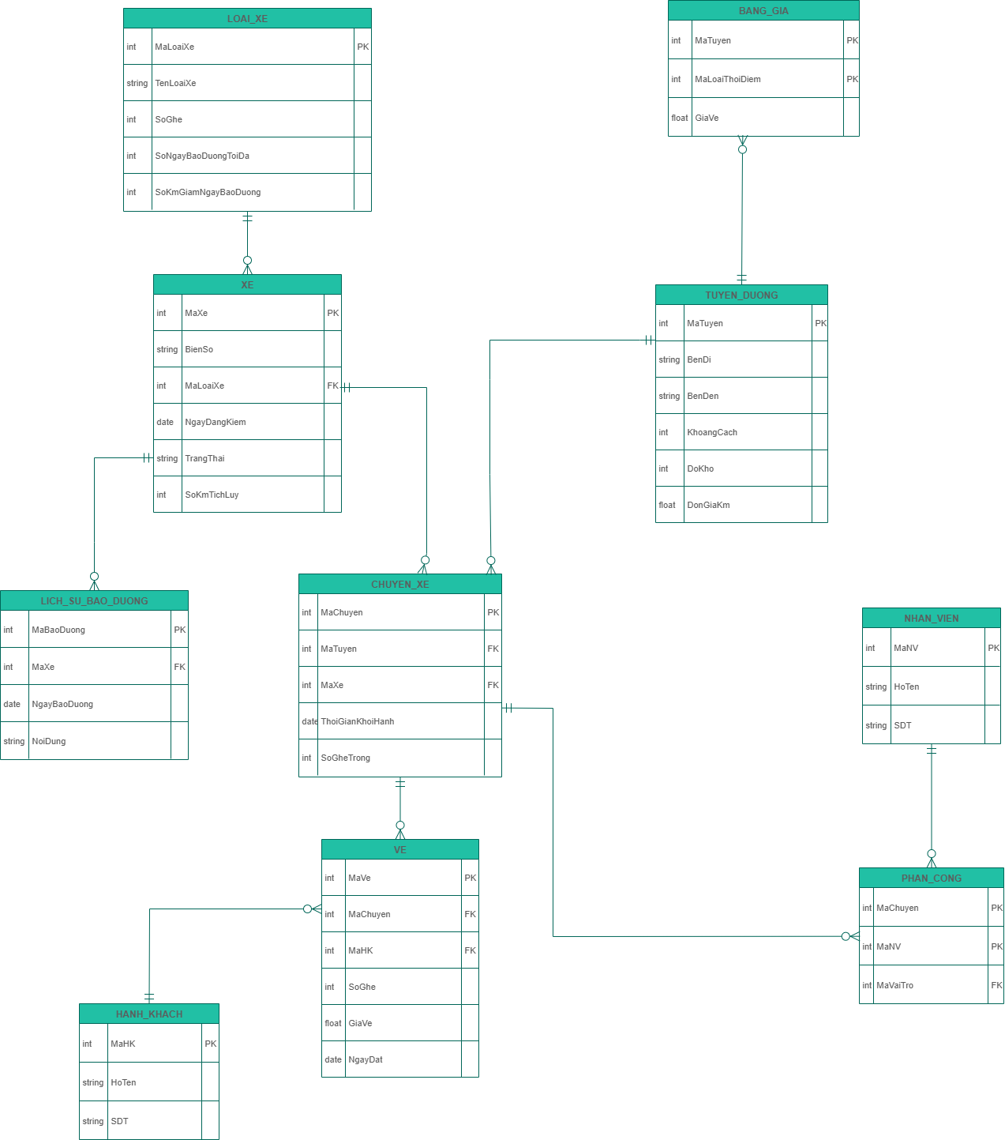

3.2. Thiết kế mức logic (Logical Design)

3.2.1. Chuẩn hóa cơ sở dữ liệu
Quy tắc:
- 1NF: Các thuộc tính phải là nguyên tố (atomic).
- 2NF: Phải ở 1NF và mọi thuộc tính không khóa phải phụ thuộc hàm đầy đủ vào toàn bộ khóa chính.
- 3NF: Phải ở 2NF và không có phụ thuộc bắc cầu (thuộc tính không khóa không được phụ thuộc vào thuộc tính không khóa khác).
- BCNF: Với mọi phụ thuộc hàm X -> Y, X phải là một siêu khóa (superkey)
Phân tích từng lược đồ:
- LOAI_XE (MaLoaiXe, TenLoaiXe, SoGhe)
  - Phụ thuộc hàm (FD): MaLoaiXe -> TenLoaiXe, SoGhe
  - Khóa chính là MaLoaiXe. Vế trái của FD là siêu khóa
  - Đạt chuẩn BCNF
- XE (MaXe, BienSo, MaLoaiXe, NgayDangKiem, TrangThai)
  - Phụ thuộc hàm (FD): MaXe -> BienSo, MaLoaiXe, NgayDangKiem, TrangThai. Trong trường hợp này BienSo cũng là duy nhất và là khóa dự tuyển.
  - Mọi vế trái của các FD đều là siêu khóa (MaXe, BienSo).
  - Đạt chuẩn BCNF
- LICH_SU_BAO_DUONG (MaBaoDuong, MaXe, NgayBaoDuong,NoiDung)
  - FD: MaBaoDuong -> MaXe, NgayBaoDuong, NoiDung
  - Phân tích: Vế trái của FD là siêu khóa.
  - Kết luận: Đạt BCNF.
- TUYEN_DUONG (MaTuyen, BenDi, BenDen, KhoangCach)
  - FD: MaTuyen -> BenDi, BenDen, KhoangCach.
  - Phân tích: Vế trái của FD là siêu khóa.
  - Kết luận: Đạt BCNF.
- BANG_GIA (MaBangGia, MaTuyen, GiaVe, NgayApDung)
  - FD: MaBangGia -> MaTuyen, GiaVe, NgayApDung.
  - Phân tích: Vế trái của FD là siêu khóa.
  - Kết luận: Đạt BCNF.
- NHAN_VIEN (MaNV, HoTen, SDT, VaiTro)
  - FD: MaNV -> HoTen, SDT. (Giả sử SDT là duy nhất và là khóa dự tuyển).
  - Phân tích: Mọi vế trái của các FD đều là siêu khóa (MaNV, SDT).
  - Kết luận: Đạt BCNF.
- HANH_KHACH (MaHK, HoTen, SDT)
  - FD: MaHK -> HoTen, SDT.
  - Phân tích: Vế trái của FD là siêu khóa.
  - Kết luận: Đạt BCNF.
- CHUYEN_XE (MaChuyen, MaTuyen, MaXe, ThoiGianKhoiHanh, SoGheTrong)
  - FD: MaChuyen -> {Tất cả các thuộc tính còn lại}.
  - Phân tích: Vế trái của FD là siêu khóa.
  - Kết luận: Đạt BCNF.
- VE(MaVe, MaChuyen, MaHK, SoGhe, GiaVeBan, NgayDat)
  - FD: MaVe -> {Tất cả các thuộc tính còn lại}.
  - Phân tích: Vế trái của FD là siêu khóa.
  - Kết luận: Đạt BCNF.
- PHAN_CONG(MaChuyen,MaNV)
  - Khóa chính: {MaChuyen, MaNV}
  - FD: {MaChuyen, MaNV} -> VaiTro.
  - Phân tích:
    - BCNF: Thỏa mãn. Vế trái của phụ thuộc hàm duy nhất là {MaChuyen, MaNV}, đây là khóa chính và do đó là siêu khóa.
Phân tích chuẩn hóa theo yêu cầu đề bài
- Số ghế bán ra < số ghế trên xe -2 cho một chuyến xe:
  - CHUYEN_XE (MaChuyen, MaTuyen, MaXe)→ XE(MaXe,MaLoaiXe)→ LOAI_XE(MaLoaiXe, SoGhe) → số ghế của chuyến xe
  - VE(MaVe, MaChuyen) →CHUYEN_XE (MaChuyen, MaTuyen, MaXe): Count MaChuyen trong Bang VE → số ghế đã bán.
  - Kiểm tra điều kiện thỏa mãn số ghế đã bán < số ghế trên xe -2. Nếu không thỏa mãn không cho nhập thông tin VE có cùng MaChuyen
  - Tạo Trigger để kiểm tra điều kiện
- Mỗi xe chạy nhiều chuyến trên một tuyến đường:
  - XE(MaXe)— CHUYEN_XE(MaChuyen, MaTuyen, MaXe). Quan hệ 1-n cho phép 1 xe có thể chạy nhiều chuyến xe.
  - TUYEN_DUONG (MaTuyen)— CHUYEN_XE(MaChuyen, MaTuyen, MaXe): Quan hệ 1-n cho phép 1 tuyến đường có thể có nhiều chuyến xe khác nhau.
- Mỗi chuyến xe được chỉ định 1 lái xe và 1 phụ xe cố định trong suốt hành trình:
  - NHAN_VIEN (MaNV, VaiTro)— PHAN_CONG (MaChuyen,MaNV) — CHUYEN_XE (MaChuyen, MaTuyen, MaXe)
  - Do mỗi nhân viên có thể có nhiều vai trò nên tách bảng VAI_TRO để quản lý vai trò của nhân viên. Quan hệ giữa các bảng như sau
    - NHAN_VIEN (MaNV, HoTen, SDT)
    - VAI_TRO (MaVaiTro, TenVaiTro, HeSoLuong)
    - PHAN_CONG (MaChuyen,MaNV, MaVaiTro)
  - Kiểm tra số lượng tài xế và phụ xe đã được phân công cho chuyến xe. Nếu nhiều hơn 1 thì đưa ra cảnh báo
  - Tạo Trigger để kiểm tra điều kiện
- Mỗi nhân viên có thể tham gia nhiều xe, nhiều chuyến đường với nhiều vai trò khác nhau:
  - NHAN_VIEN (MaNV)— PHAN_CONG (MaChuyen,MaNV): quan hệ 1-n cho phép 1 nhân viên có nhiều vai trò khác nhau. Điều kiện ràng buộc là MaChuyen khác nhau
  - Tạo trigger để kiểm tra điều kiện
- Các tuyến đường lưu thông tin điểm đầu/cuối, độ dài (km), độ khó (1,2,3); chuyến có chi phí vận hành và thù lao riêng:
  - TUYEN_DUONG(MaTuyen) — CHUYEN_XE (MaChuyen, MaTuyen, MaXe)
    - Quan hệ 1-n: 1 tuyến đường có nhiều chuyến xe.
    - Trong TUYEN_DUONG Bổ sung thuộc tính DoKho để lưu thông tin độ khó của tuyến đường
    - Trong CHUYEN_XE bổ sung thêm các thuộc tính:
      - ChiPhiVanHanh: ghi lại chi phí xăng dầu, cầu đường cho chuyến đó
      - ThuLaoChuyen: ghi lại khoản thù lao (thưởng, phụ cấp) đặc biệt cho chuyến đó, tách biệt với lương cơ bản
- Mỗi chuyến xe có giá phụ thuộc vào tuyến đường và từng thời điểm trong năm:
  - TUYEN_DUONG (MaTuyen) — (BANG_GIA (MaBangGia, MaTuyen)
    - Quan hệ 1-n cho phép 1 tuyến đường có nhiều giá vé. Theo thời điểm ngày áp dụng. Tuy nhiên do xử lý logic phức tạp nên nhóm tách thành 3 bảng:
      - LOAI_THOI_DIEM (MaLoaiThoiDiem, TenLoaiThoiDiem): Bảng mới để định nghĩa các loại thời điểm như ngày thường, ngày lễ tết
      - LICH_AP_DUNG (MaLich, MaLoaiThoiDiem, NgayBatDau, NgayKetThuc): Bảng mới để lên lịch các khoảng thời gian cho từng loại thời điểm. '2025-04-25', '2025-05-04
      - BANG_GIA (MaTuyen, MaLoaiThoiDiem, GiaVe): Bảng giá gốc, niêm yết giá cho một tuyến đường ứng với một loại thời điểm. Khóa chính là cặp (MaTuyen, MaLoaiThoiDiem).
- Tính lương nhân viên theo từng chuyến xe và vai trò trong chuyến xe mà họ thực hiện , lái xe có tỉ lệ cao hơn. Lương mỗi chuyến phụ thuộc vào độ phức tạp của chuyến xe :
  - TUYEN_DUONG (MaTuyen)—PHAN_CONG(MaChuyen,MaNV,MaVaiTro) — VAI_TRO(MaVaiTro)— CHUYEN_XE (MaChuyen, MaTuyen, MaXe )
    - Bảng PHAN_CONG: Xác định một nhân viên (MaNV) đã tham gia chuyến nào (MaChuyen)
    - Bảng CHUYEN_XE: Từ MaChuyen, tìm ra MaTuyen của chuyến đi.
    - Bảng TUYEN_DUONG: Từ MaTuyen, lấy ra KhoangCach và DoKho.
    - Bảng VAI_TRO: Từ MaVaiTro, lấy ra HeSoLuong tương ứng.
    - Bảng TUYEN_DUONG thêm thuộc tính DonGiaTheoKm để lưu đơn giá riêng cho mỗi tuyến.
  - Công thức tính thù lao cho một chuyến như sau:
Thù lao chuyến = (KhoangCach * DoKho * DonGiaTheoKm ) * HeSoLuong
- Hiện thị tên lái xe cùng với lương tháng của họ
  - NHAN_VIEN (MaNV)—CHUYEN_XE (MaChuyen, MaTuyen, MaXe ) → Từ thông tin nhân viên lấy được thông tin MaChuyen, MaTuyen xe nhân viên đã tham gia
  - CHUYEN_XE (MaChuyen, MaTuyen, MaXe ) —PHAN_CONG(MaChuyen,MaNV,MaVaiTro) → Từ MaChuyen lấy được thông tin MaVaiTro → VAI_TRO(MaVaiTro) → HeSoLuong
  - CHUYEN_XE (MaChuyen, MaTuyen, MaXe ) → TUYEN_DUONG (MaTuyen) → Lấy được thông tin KhoangCach và DoKho, DonGiaTheoKm
  - Với mỗi chuyến đi áp dụng công thức tính thù lao chuyến và cộng tổng lại để ra tổng lương theo tháng, theo nhân viên
- Hiện thị báo cáo doanh thu theo xe trong một tháng cụ thể.
  - CHUYEN_XE (MaChuyen, MaTuyen, MaXe ) →VE(MaVe, MaChuyen, MaHK) → Lấy thông tin GiaVe tại thời điểm Bán đối với mỗi chuyến xe
  - CHUYEN_XE (MaChuyen, MaTuyen, MaXe ) →XE(MaXe) → Lấy thông tin xe theo tuyến
- Cảnh báo báo dưỡng: xử lý yêu cầu phức tạp về cảnh báo bảo dưỡng và đăng kiểm.
  - Thêm thông tin SoKmTichLuy trong thực thể XE để quản lý số Km đã đi được. Sau khi bảo dưỡng, số km này sẽ resert = 0
Sau mỗi chuyến xe hoàn thành, hệ thống sẽ tính: KmHieuQua = TUYEN_DUONG.KhoangCach * TUYEN_DUONG.DoKho.
Giá trị này được cộng dồn vào cột XE.SoKmTichLuy của chiếc xe tương ứng.
  - XE(MaXe) → Lấy thông tin NgayDangKiem để tính hạn đăng kiểm và SoKmTichLuy để theo dõi số Km đã đi
  - LICH_SU_BAO_DUONG (MaBaoDuong, MaXe) → NgayBaoDuong Lấy mốc bảo dưỡng cuối cùng
  - TUYEN_DUONG (MaTuyen) → KhoangCach và DoKho để tính km hiệu quả
  - Bổ sung thêm 2 thuộc tính SoNgayBaoDuongToiDa, SoKmGiamNgayBaoDuong trong thực thể LOAI_XE để theo dõi thông tin cảnh báo lịch bảo dưỡng và kiểm định
    - SoNgayBaoDuongToiDa: Số ngày bảo dưỡng tối đa trong chu kỳ.
    - SoKmGiamNgayBaoDuong: Số km làm việc hiệu quả để giảm 1 ngày bảo dưỡng.
  - Sau mỗi chuyến xe hoàn thành, hệ thống sẽ tính:
KmHieuQua = TUYEN_DUONG.KhoangCach * TUYEN_DUONG.DoKho.
  - Giá trị này được cộng dồn cho thuộc tính XE.SoKmTichLuy của chiếc xe tương ứng.
  - Khi xe được bảo dưỡng (thêm bản ghi mới vào LICH_SU_BAO_DUONG), XE.SoKmTichLuy được reset về 0.
  - Lấy NgayBaoDuong cuối cùng của xe từ LICH_SU_BAO_DUONG.
  - Lấy các tham số SoNgayBaoDuongToiDa và SoKmGiamNgayBaoDuong từ bảng LOAI_XE (thông qua liên kết từ XE).
  - Tính SoNgayBiGiam = FLOOR(XE.SoKmTichLuy / SoKmGiamNgayBaoDuong).
  - Tính NgayBaoDuongTiepTheo = NgayBaoDuongCuoi + (SoNgayBaoDuongToiDa - SoNgayBiGiam) ngày.
  - Hiển thị ngày này. Nếu ngày hiện tại > NgayBaoDuongTiepTheo, xe bị đánh dấu là "quá hạn bảo dưỡng"
  - Hạn đăng kiểm có thể được tính toán và hiển thị dựa trên XE.NgayDangKiem cộng với một chu kỳ đăng kiểm tiêu chuẩn (ví dụ: 1 năm), quy tắc này sẽ được xử lý ở tầng ứng dụng hiển thị

3.2.3. Mô hình thực thể sau khi tối ưu
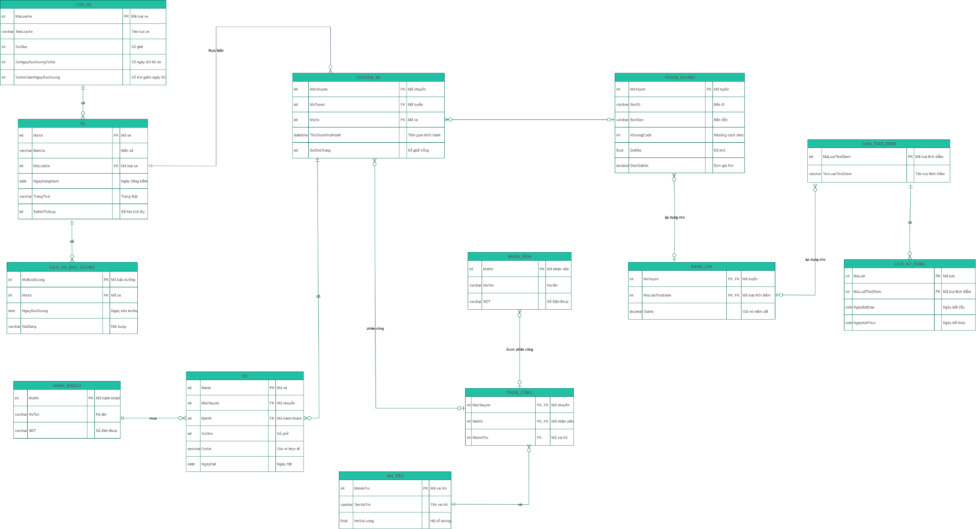
3.2.4. Lược đồ quan hệ chi tiết (Relational Schema)
  - LOAI_XE (MaLoaiXe, TenLoaiXe, SoGhe, SoNgayBaoDuongToiDa, SoKmGiamNgayBaoDuong)
  - XE (MaXe, BienSo, MaLoaiXe, NgayDangKiem, TrangThai, SoKmTichLuy)
  - LICH_SU_BAO_DUONG (MaBaoDuong, MaXe, NgayBaoDuong, NoiDung)
  - TUYEN_DUONG (MaTuyen, BenDi, BenDen, KhoangCach, DoKho, DonGiaKm)
  - NHAN_VIEN (MaNV, HoTen, SDT)
  - HANH_KHACH (MaHK, HoTen, SDT)
  - CHUYEN_XE (MaChuyen, MaTuyen, MaXe, ThoiGianKhoiHanh, SoGheTrong)
  - VE (MaVe, MaChuyen, MaHK, SoGhe, GiaVe, NgayDat)
  - VAI_TRO (MaVaiTro, TenVaiTro, HeSoLuong)
  - PHAN_CONG (MaChuyen, MaNV, MaVaiTro)
  - LOAI_THOI_DIEM (MaLoaiThoiDiem, TenLoaiThoiDiem)
  - LICH_AP_DUNG (MaLich, MaLoaiThoiDiem, NgayBatDau, NgayKetThuc)
  - BANG_GIA (MaTuyen, MaLoaiThoiDiem, GiaVe)
  - Các mối quan hệ
    - Quan hệ 1-N
      - LOAI_XE — XE
      - XE — LICH_SU_BAO_DUONG
      - TUYEN_DUONG — CHUYEN_XE
      - XE — CHUYEN_XE
      - HANH_KHACH — VE
      - CHUYEN_XE — VE
      - VAI_TRO — PHAN_CONG
      - LOAI_THOI_DIEM — LICH_AP_DUNG
      - LOAI_THOI_DIEM — BANG_GIA
      - TUYEN_DUONG — BANG_GIA
    - Quan hệ N-N
      - CHUYEN_XE — NHAN_VIEN được thể hiện qua bảng trung gian PHAN_CONG.
3.2.5. Bảng chi tiết định nghĩa kiểu dữ liệu
Bảng: LOAI_XE: Quản lý các thông số chung và quy tắc nghiệp vụ cho từng loại xe.

Tên Thuộc tính | Kiểu Dữ liệu | Mô tả | Ràng buộc
MaLoaiXe | INT | Mã định danh duy nhất cho mỗi loại xe. | Khóa chính (PK)
TenLoaiXe | NVARCHAR(100) | Tên của loại xe (ví dụ: Limousine 20 chỗ).
SoGhe | INT | Tổng số ghế của loại xe.
SoNgayBaoDuongToiDa | INT | Chu kỳ bảo dưỡng tối đa (tính bằng ngày).
SoKmGiamNgayBaoDuong | INT | Số km hiệu quả cần đi để giảm 1 ngày trong chu kỳ bảo dưỡng.
Bảng: XE Quản lý thông tin chi tiết của từng chiếc xe cụ thể trong đội xe.

Tên Thuộc tính | Kiểu Dữ liệu | Mô tả | Ràng buộc
MaXe | INT | Mã định danh duy nhất cho mỗi chiếc xe. | Khóa chính (PK)
BienSo | VARCHAR(15) | Biển số đăng ký của xe.
MaLoaiXe | INT | Tham chiếu đến loại xe tương ứng. | Khóa ngoại (FK) -> LOAI_XE.MaLoaiXe
NgayDangKiem | DATE | Ngày đăng kiểm gần nhất của xe.
TrangThai | NVARCHAR(50) | Trạng thái hiện tại của xe (ví dụ: Đang hoạt động, Sửa chữa).
SoKmTichLuy | INT | Tổng số km hiệu quả đã đi kể từ lần bảo dưỡng cuối.
Bảng LICH_SU_BAO_DUONG

Tên Thuộc tính | Kiểu Dữ liệu | Mô tả | Ràng buộc
MaBaoDuong | INT | Mã định danh duy nhất cho mỗi lần bảo dưỡng. | Khóa chính (PK)
MaXe | INT | Tham chiếu đến xe được bảo dưỡng. | Khóa ngoại (FK) -> XE.MaXe
NgayBaoDuong | DATE | Ngày thực hiện bảo dưỡng.
NoiDung | NVARCHAR(500) | Mô tả chi tiết nội dung công việc bảo dưỡng.

Bảng : TUYEN_DUONG: Quản lý thông tin các tuyến đường cố định mà hãng xe khai thác.

ên Thuộc tính | Kiểu Dữ liệu | Mô tả | Ràng buộc
MaTuyen | INT | Mã định danh duy nhất cho mỗi tuyến đường. | Khóa chính (PK)
BenDi | NVARCHAR(100) | Tên điểm đi của tuyến.
BenDen | NVARCHAR(100) | Tên điểm đến của tuyến.
KhoangCach | INT | Chiều dài của tuyến đường (tính bằng km).
DoKho | FLOAT | Hệ số độ khó của tuyến đường.
DonGiaKm | DECIMAL(18,2) | Đơn giá cơ bản để tính lương cho mỗi km trên tuyến này.
Bảng NHAN_VIEN

Tên Thuộc tính | Kiểu Dữ liệu | Mô tả | Ràng buộc
MaNV | INT | Mã định danh duy nhất cho mỗi nhân viên. | Khóa chính (PK)
HoTen | NVARCHAR(100) | Họ và tên của nhân viên.
SDT | VARCHAR(15) | Số điện thoại liên lạc của nhân viên.
Bảng HANH_KHACH

Tên Thuộc tính | Kiểu Dữ liệu | Mô tả | Ràng buộc
MaHK | INT | Mã định danh duy nhất cho mỗi hành khách. | Khóa chính (PK)
HoTen | NVARCHAR(100) | Họ và tên của hành khách.
SDT | VARCHAR(15) | Số điện thoại liên lạc của hành khách.
Bảng :”CHUYEN_XE”

Tên Thuộc tính | Kiểu Dữ liệu | Mô tả | Ràng buộc
MaChuyen | INT | Mã định danh duy nhất cho mỗi chuyến xe. | Khóa chính (PK)
MaTuyen | INT | Tham chiếu đến tuyến đường của chuyến xe. | Khóa ngoại (FK) -> TUYEN_DUONG.MaTuyen
MaXe | INT | Tham chiếu đến xe thực hiện chuyến đi. | Khóa ngoại (FK) -> XE.MaXe
ThoiGianKhoiHanh | DATETIME | Thời gian khởi hành dự kiến của chuyến.
SoGheTrong | INT | Số ghế trống còn lại trên chuyến xe.
Bảng “VE”

Tên Thuộc tính | Kiểu Dữ liệu | Mô tả | Ràng buộc
MaVe | INT | Mã định danh duy nhất cho mỗi vé. | Khóa chính (PK)
MaChuyen | INT | Tham chiếu đến chuyến xe mà vé này thuộc về. | Khóa ngoại (FK) -> CHUYEN_XE.MaChuyen
MaHK | INT | Tham chiếu đến hành khách sở hữu vé. | Khóa ngoại (FK) -> HANH_KHACH.MaHK
SoGhe | INT | Vị trí ghế ngồi của hành khách.
GiaVe | DECIMAL(18,2) | Giá thực tế đã bán tại thời điểm giao dịch.
NgayDat | DATE | Ngày hành khách đặt vé.
Bảng :”VAI_TRO”

Tên Thuộc tính | Kiểu Dữ liệu | Mô tả | Ràng buộc
MaVaiTro | INT | Mã định danh duy nhất cho mỗi vai trò. | Khóa chính (PK)
TenVaiTro | NVARCHAR(50) | Tên vai trò (ví dụ: Tài xế, Phụ xe).
HeSoLuong | FLOAT | Hệ số để nhân với lương cơ bản.
Bảng :”PHAN_CONG”

Tên Thuộc tính | Kiểu Dữ liệu | Mô tả | Ràng buộc
MaChuyen | INT | Tham chiếu đến chuyến xe. | Khóa chính (PK), Khóa ngoại (FK) -> CHUYEN_XE.MaChuyen
MaNV | INT | Tham chiếu đến nhân viên. | Khóa chính (PK), Khóa ngoại (FK) -> NHAN_VIEN.MaNV
MaVaiTro | INT | Tham chiếu đến vai trò của nhân viên trong chuyến. | Khóa ngoại (FK) -> VAI_TRO.MaVaiTro
Bảng “LOAI_THOI_DIEM”

Tên Thuộc tính | Kiểu Dữ liệu | Mô tả | Ràng buộc
MaLoaiThoiDiem | INT | Mã định danh duy nhất cho mỗi loại thời điểm. | Khóa chính (PK)
TenLoaiThoiDiem | NVARCHAR(100) | Tên loại thời điểm (ví dụ: Ngày thường, Lễ 30/4).
Bảng “LICH_AP_DUNG”

Tên Thuộc tính | Kiểu Dữ liệu | Mô tả | Ràng buộc
MaLich | INT | Mã định danh duy nhất cho mỗi lịch. | Khóa chính (PK)
MaLoaiThoiDiem | INT | Tham chiếu đến loại thời điểm. | Khóa ngoại (FK) -> LOAI_THOI_DIEM.MaLoaiThoiDiem
NgayBatDau | DATE | Ngày bắt đầu áp dụng lịch.
NgayKetThuc | DATE | Ngày kết thúc áp dụng lịch.
Bảng :”BANG_GIA”

ên Thuộc tính | Kiểu Dữ liệu | Mô tả | Ràng buộc
MaTuyen | INT | Tham chiếu đến tuyến đường. | Khóa chính (PK), Khóa ngoại (FK) -> TUYEN_DUONG.MaTuyen
MaLoaiThoiDiem | INT | Tham chiếu đến loại thời điểm. | Khóa chính (PK), Khóa ngoại (FK) -> LOAI_THOI_DIEM.MaLoaiThoiDiem
GiaVe | DECIMAL(18,2) | Giá vé niêm yết theo quy định.

3.3. Thiết kế mức vật lý (Physical Design)
- 3.3.1. Lựa chọn hệ quản trị CSDL Hệ quản trị CSDL được lựa chọn là Microsoft SQL Server do tính phổ biến, mạnh mẽ, bảo mật cao và được hỗ trợ tốt bởi Microsoft.
- 3.3.2. Mô tả chi tiết các bảng Bảng:

Bảng | Cột | Kiểu dữ liệu | Kích thước | NOT NULL | Ràng buộc (PK/FK/UNIQUE/CHECK) | DEFAULT | Diễn giải
LOAI_XE | MaLoaiXe | INT |  | Có | PK |  | Mã loại xe
LOAI_XE | TenLoaiXe | NVARCHAR | 100 | Có |  |  | Tên loại xe
LOAI_XE | SoGhe | INT |  | Có | CHECK(SoGhe>0) |  | Số ghế
LOAI_XE | SoNgayBaoDuongToiDa | INT |  | Có | CHECK(>0) |  | Số ngày tối đa giữa 2 lần bảo dưỡng
LOAI_XE | SoKmGiamNgayBaoDuong | INT |  | Có | CHECK(>0) |  | Số km làm giảm 1 ngày bảo dưỡng
XE | MaXe | INT |  | Có | PK |  | Mã xe
XE | BienSo | VARCHAR | 15 | Có | UNIQUE |  | Biển số xe
XE | MaLoaiXe | INT |  | Có | FK -> LOAI_XE(MaLoaiXe) |  | Loại xe tham chiếu
XE | NgayDangKiem | DATE |  | Không |  |  | Ngày đăng kiểm gần nhất
XE | TrangThai | NVARCHAR | 50 | Không |  |  | Trạng thái hoạt động
XE | SoKmTichLuy | INT |  | Có |  | 0 | Km tích lũy để tính bảo dưỡng
TUYEN_DUONG | MaTuyen | INT |  | Có | PK |  | Mã tuyến
TUYEN_DUONG | BenDi | NVARCHAR | 100 | Có |  |  | Bến đi
TUYEN_DUONG | BenDen | NVARCHAR | 100 | Có |  |  | Bến đến
TUYEN_DUONG | KhoangCach | INT |  | Có | CHECK(>0) |  | Khoảng cách (km)
TUYEN_DUONG | DoKho | INT |  | Có | CHECK(1..3) |  | Độ khó tuyến (1-3)
TUYEN_DUONG | DonGiaKm | DECIMAL | 18,2 | Có |  |  | Đơn giá theo km
CHUYEN_XE | MaChuyen | INT |  | Có | PK |  | Mã chuyến
CHUYEN_XE | MaTuyen | INT |  | Có | FK -> TUYEN_DUONG(MaTuyen) |  | Tuyến của chuyến
CHUYEN_XE | MaXe | INT |  | Có | FK -> XE(MaXe) |  | Xe thực hiện chuyến
CHUYEN_XE | ThoiGianKhoiHanh | DATETIME |  | Có |  |  | Thời gian khởi hành
CHUYEN_XE | SoGheTrong | INT |  | Có |  |  | Số ghế còn trống (cập nhật tự động)
LICH_SU_BAO_DUONG | MaBaoDuong | INT |  | Có | PK |  | Mã bản ghi bảo dưỡng
LICH_SU_BAO_DUONG | MaXe | INT |  | Có | FK -> XE(MaXe) |  | Xe được bảo dưỡng
LICH_SU_BAO_DUONG | NgayBaoDuong | DATE |  | Có |  |  | Ngày bảo dưỡng
LICH_SU_BAO_DUONG | NoiDung | NVARCHAR | 500 | Không |  |  | Nội dung bảo dưỡng
NHAN_VIEN | MaNV | INT |  | Có | PK |  | Mã nhân viên
NHAN_VIEN | HoTen | NVARCHAR | 100 | Có |  |  | Họ tên nhân viên
NHAN_VIEN | SDT | VARCHAR | 20 | Không |  |  | Số điện thoại
VAI_TRO | MaVaiTro | INT |  | Có | PK |  | Mã vai trò
VAI_TRO | TenVaiTro | NVARCHAR | 50 | Có |  |  | Tên vai trò (Tài xế/Phụ xe)
VAI_TRO | HeSoLuong | FLOAT |  | Có | CHECK(>0) |  | Hệ số lương theo vai trò
PHAN_CONG | MaChuyen | INT |  | Có | PK*, FK -> CHUYEN_XE(MaChuyen) |  | Khóa tổng hợp
PHAN_CONG | MaNV | INT |  | Có | PK*, FK -> NHAN_VIEN(MaNV) |  | Khóa tổng hợp
PHAN_CONG | MaVaiTro | INT |  | Có | FK -> VAI_TRO(MaVaiTro) |  | Vai trò trên chuyến
HANH_KHACH | MaHK | INT |  | Có | PK |  | Mã hành khách
HANH_KHACH | HoTen | NVARCHAR | 100 | Có |  |  | Họ tên hành khách
HANH_KHACH | SDT | VARCHAR | 20 | Không |  |  | Số điện thoại
VE | MaVe | INT |  | Có | PK |  | Mã vé
VE | MaChuyen | INT |  | Có | FK -> CHUYEN_XE(MaChuyen) |  | Chuyến của vé
VE | MaHK | INT |  | Có | FK -> HANH_KHACH(MaHK) |  | Khách mua vé
VE | SoGhe | INT |  | Có | UNIQUE cùng (MaChuyen, SoGhe) |  | Số ghế trên xe
VE | GiaVe | DECIMAL | 18,2 | Có |  |  | Giá vé tại thời điểm bán
VE | NgayDat | DATE |  | Có |  |  | Ngày đặt vé
LOAI_THOI_DIEM | MaLoaiThoiDiem | INT |  | Có | PK |  | Mã loại thời điểm
LOAI_THOI_DIEM | TenLoaiThoiDiem | NVARCHAR | 100 | Có |  |  | Tên loại thời điểm (Ngày thường/Lễ/Tết)
LICH_AP_DUNG | MaLich | INT |  | Có | PK |  | Mã lịch áp dụng
LICH_AP_DUNG | MaLoaiThoiDiem | INT |  | Có | FK -> LOAI_THOI_DIEM(MaLoaiThoiDiem) |  | Tham chiếu loại thời điểm
LICH_AP_DUNG | NgayBatDau | DATE |  | Có | CHECK(NgayBatDau<=NgayKetThuc) |  | Ngày bắt đầu áp dụng
LICH_AP_DUNG | NgayKetThuc | DATE |  | Có |  |  | Ngày kết thúc áp dụng
BANG_GIA | MaTuyen | INT |  | Có | PK*, FK -> TUYEN_DUONG(MaTuyen) |  | Khóa tổng hợp
BANG_GIA | MaLoaiThoiDiem | INT |  | Có | PK*, FK -> LOAI_THOI_DIEM(MaLoaiThoiDiem) |  | Khóa tổng hợp
BANG_GIA | GiaVe | DECIMAL | 18,2 | Có | CHECK(>0) |  | Giá vé cho tuyến tại loại thời điểm

CHƯƠNG 4: CÀI ĐẶT VÀ TRUY VẤN CƠ SỞ DỮ LIỆU
4.1. Các câu lệnh SQL tạo bảng (CREATE TABLE)
-- Bảng LOAI_XE: Lưu thông tin loại xe
CREATE TABLE LOAI_XE (
MaLoaiXe VARCHAR(20) PRIMARY KEY,
TenLoaiXe VARCHAR(100) NOT NULL,
SoGhe INT NOT NULL,
SoNgayBaoDuongToiDa INT NOT NULL,
SoKmGiamNgayBaoDuong INT NOT NULL
);

-- Bảng XE: Lưu thông tin các xe
CREATE TABLE XE (
MaXe VARCHAR(20) PRIMARY KEY,
MaLoaiXe VARCHAR(20) NOT NULL,
BienSoXe VARCHAR(20) UNIQUE NOT NULL,
SoKmTichLuy INT DEFAULT 0,
NgayDangKiem DATE,
FOREIGN KEY (MaLoaiXe) REFERENCES LOAI_XE(MaLoaiXe)
);

-- Bảng TUYEN_DUONG: Lưu thông tin các tuyến đường
CREATE TABLE TUYEN_DUONG (
MaTuyen VARCHAR(20) PRIMARY KEY,
DiemDau VARCHAR(100) NOT NULL,
DiemCuoi VARCHAR(100) NOT NULL,
DoDai DECIMAL(10, 2) NOT NULL,
DoKho INT NOT NULL CHECK (DoKho IN (1, 2, 3)),
DonGiaTheoKm DECIMAL(10, 2) NOT NULL
);

-- Bảng CHUYEN_XE: Lưu thông tin các chuyến xe (tuyến đường - xe)
CREATE TABLE CHUYEN_XE (
MaChuyen VARCHAR(20) PRIMARY KEY,
MaTuyen VARCHAR(20) NOT NULL,
MaXe VARCHAR(20) NOT NULL,
NgayKhoiHanh DATE NOT NULL,
TrangThai VARCHAR(50) DEFAULT 'Dang dien ra',
ChiPhiVanHanh DECIMAL(15, 2),
ThuLaoChuyen DECIMAL(15, 2),
FOREIGN KEY (MaTuyen) REFERENCES TUYEN_DUONG(MaTuyen),
FOREIGN KEY (MaXe) REFERENCES XE(MaXe)
);

-- Bảng VE: Lưu thông tin vé đã bán
CREATE TABLE VE (
MaVe VARCHAR(20) PRIMARY KEY,
MaChuyen VARCHAR(20) NOT NULL,
GiaVe DECIMAL(10, 2) NOT NULL,
FOREIGN KEY (MaChuyen) REFERENCES CHUYEN_XE(MaChuyen)
);

-- Bảng NHAN_VIEN: Lưu thông tin nhân viên
CREATE TABLE NHAN_VIEN (
MaNV VARCHAR(20) PRIMARY KEY,
HoTen VARCHAR(100) NOT NULL,
SDT VARCHAR(20) UNIQUE NOT NULL
);

-- Bảng VAI_TRO: Lưu thông tin vai trò của nhân viên
CREATE TABLE VAI_TRO (
MaVaiTro VARCHAR(20) PRIMARY KEY,
TenVaiTro VARCHAR(50) NOT NULL,
HeSoLuong DECIMAL(5, 2) NOT NULL
);

-- Bảng PHAN_CONG: Lưu thông tin phân công nhân viên vào các chuyến xe
CREATE TABLE PHAN_CONG (
MaChuyen VARCHAR(20) NOT NULL,
MaNV VARCHAR(20) NOT NULL,
MaVaiTro VARCHAR(20) NOT NULL,
PRIMARY KEY (MaChuyen, MaNV, MaVaiTro),
FOREIGN KEY (MaChuyen) REFERENCES CHUYEN_XE(MaChuyen),
FOREIGN KEY (MaNV) REFERENCES NHAN_VIEN(MaNV),
FOREIGN KEY (MaVaiTro) REFERENCES VAI_TRO(MaVaiTro)
);

-- Bảng LICH_SU_BAO_DUONG: Lưu lịch sử bảo dưỡng của xe
CREATE TABLE LICH_SU_BAO_DUONG (
MaBaoDuong VARCHAR(20) PRIMARY KEY,
MaXe VARCHAR(20) NOT NULL,
NgayBaoDuong DATE NOT NULL,
FOREIGN KEY (MaXe) REFERENCES XE(MaXe)
);

-- Bảng LOAI_THOI_DIEM: Định nghĩa các loại thời điểm (Ngày thường, Lễ tết)
CREATE TABLE LOAI_THOI_DIEM (
MaLoaiThoiDiem VARCHAR(20) PRIMARY KEY,
TenLoaiThoiDiem VARCHAR(50) NOT NULL
);

-- Bảng LICH_AP_DUNG: Lưu lịch áp dụng cho các loại thời điểm
CREATE TABLE LICH_AP_DUNG (
MaLich VARCHAR(20) PRIMARY KEY,
MaLoaiThoiDiem VARCHAR(20) NOT NULL,
NgayBatDau DATE NOT NULL,
NgayKetThuc DATE NOT NULL,
FOREIGN KEY (MaLoaiThoiDiem) REFERENCES LOAI_THOI_DIEM(MaLoaiThoiDiem)
);

-- Bảng BANG_GIA: Lưu giá vé theo tuyến đường và loại thời điểm
CREATE TABLE BANG_GIA (
MaTuyen VARCHAR(20) NOT NULL,
MaLoaiThoiDiem VARCHAR(20) NOT NULL,
GiaVe DECIMAL(10, 2) NOT NULL,
PRIMARY KEY (MaTuyen, MaLoaiThoiDiem),
FOREIGN KEY (MaTuyen) REFERENCES TUYEN_DUONG(MaTuyen),
FOREIGN KEY (MaLoaiThoiDiem) REFERENCES LOAI_THOI_DIEM(MaLoaiThoiDiem)
);
— Các trigger —
-- Trigger 1: Kiểm tra số ghế đã bán trước khi thêm vé mới
-- Yêu cầu: Số ghế bán ra < Số ghế trên xe - 2
DELIMITER $$
CREATE TRIGGER TRIGGER_CHECK_SO_GHE
BEFORE INSERT ON VE
FOR EACH ROW
BEGIN
DECLARE so_ghe_tren_xe INT;
DECLARE so_ghe_da_ban INT;

-- Lấy số ghế trên xe
SELECT lx.SoGhe INTO so_ghe_tren_xe
FROM CHUYEN_XE cx
JOIN XE x ON cx.MaXe = x.MaXe
JOIN LOAI_XE lx ON x.MaLoaiXe = lx.MaLoaiXe
WHERE cx.MaChuyen = NEW.MaChuyen;

-- Đếm số vé đã bán cho chuyến xe này (bao gồm cả vé đang được thêm)
SELECT COUNT(*) INTO so_ghe_da_ban
FROM VE
WHERE MaChuyen = NEW.MaChuyen;

-- Kiểm tra điều kiện
IF (so_ghe_da_ban + 1) > (so_ghe_tren_xe - 2) THEN
SIGNAL SQLSTATE '45000' SET MESSAGE_TEXT = 'Lỗi: Số ghế bán ra không được vượt quá số ghế trên xe - 2';
END IF;
END$$
DELIMITER ;

-- Trigger 2: Kiểm tra phân công nhân viên vào chuyến xe
-- Yêu cầu: Mỗi chuyến chỉ có 1 lái xe và 1 phụ xe.
DELIMITER $$
CREATE TRIGGER TRIGGER_CHECK_PHAN_CONG
BEFORE INSERT ON PHAN_CONG
FOR EACH ROW
BEGIN
DECLARE count_roles INT;
DECLARE role_name VARCHAR(50);
DECLARE error_message VARCHAR(100);

SELECT TenVaiTro INTO role_name FROM VAI_TRO WHERE MaVaiTro = NEW.MaVaiTro;

-- Kiểm tra nếu vai trò là 'Lái xe' hoặc 'Phụ xe'
IF role_name IN ('Lái xe', 'Phụ xe') THEN
-- Đếm số lượng nhân viên đã được phân công với cùng vai trò trên cùng chuyến xe
SELECT COUNT(*) INTO count_roles
FROM PHAN_CONG pc
JOIN VAI_TRO vt ON pc.MaVaiTro = vt.MaVaiTro
WHERE pc.MaChuyen = NEW.MaChuyen AND vt.TenVaiTro = role_name;

-- Nếu đã có người được phân công vai trò này, đưa ra cảnh báo
IF count_roles > 0 THEN
SET error_message = CONCAT('Lỗi: Chuyến xe này đã có ', role_name, '.');
SIGNAL SQLSTATE '45000' SET MESSAGE_TEXT = error_message;
END IF;
END IF;
END$$
DELIMITER ;

-- Trigger 3: Cập nhật Km tích lũy sau mỗi chuyến xe hoàn thành
DELIMITER $$
CREATE TRIGGER TRIGGER_UPDATE_KM_TICH_LUY
AFTER UPDATE ON CHUYEN_XE
FOR EACH ROW
BEGIN
DECLARE effective_km INT;

-- Kiểm tra nếu trạng thái chuyến xe chuyển thành 'Hoan thanh'
IF NEW.TrangThai = 'Hoan thanh' AND OLD.TrangThai != 'Hoan thanh' THEN
-- Tính Km hiệu quả
SELECT FLOOR(td.DoDai * td.DoKho) INTO effective_km
FROM TUYEN_DUONG td
WHERE td.MaTuyen = NEW.MaTuyen;

-- Cập nhật SoKmTichLuy cho xe
UPDATE XE
SET SoKmTichLuy = SoKmTichLuy + effective_km
WHERE MaXe = NEW.MaXe;
END IF;
END$$
DELIMITER ;

-- Trigger 4: Reset Km tích lũy khi xe được bảo dưỡng
DELIMITER $$
CREATE TRIGGER TRIGGER_RESET_KM_TICH_LUY
AFTER INSERT ON LICH_SU_BAO_DUONG
FOR EACH ROW
BEGIN
UPDATE XE
SET SoKmTichLuy = 0
WHERE MaXe = NEW.MaXe;
END$$
DELIMITER ;

4.2. Các câu lệnh SQL chèn dữ liệu (INSERT INTO)
USE QLVTHKDD_DB;
-- Chèn dữ liệu vào bảng LOAI_XE
INSERT INTO LOAI_XE (MaLoaiXe, TenLoaiXe, SoGhe, SoNgayBaoDuongToiDa, SoKmGiamNgayBaoDuong) VALUES
('LX01', 'Xe giường nằm', 40, 365, 1000),
('LX02', 'Xe ghế ngồi 45 chỗ', 45, 300, 800),
('LX03', 'Xe ghế ngồi 29 chỗ', 29, 250, 600),
('LX04', 'Xe Limousine', 9, 400, 1200);

-- Chèn dữ liệu vào bảng XE
INSERT INTO XE (MaXe, MaLoaiXe, BienSoXe, NgayDangKiem) VALUES
('X01', 'LX01', '51H-12345', '2025-01-15'),
('X02', 'LX02', '51G-67890', '2025-02-20'),
('X03', 'LX03', '51D-23456', '2025-03-10'),
('X04', 'LX01', '51E-34567', '2025-04-05'),
('X05', 'LX02', '51F-45678', '2025-05-12'),
('X06', 'LX03', '51A-56789', '2025-06-25'),
('X07', 'LX04', '51B-67891', '2025-07-01');

-- Chèn dữ liệu vào bảng TUYEN_DUONG
INSERT INTO TUYEN_DUONG (MaTuyen, DiemDau, DiemCuoi, DoDai, DoKho, DonGiaTheoKm) VALUES
('TD01', 'Hà Nội', 'TP. Hồ Chí Minh', 1700.5, 3, 1.2),
('TD02', 'TP. Hồ Chí Minh', 'Đà Lạt', 300.2, 2, 1.5),
('TD03', 'Hà Nội', 'Sapa', 320.8, 3, 1.8),
('TD04', 'Đà Nẵng', 'Hội An', 30.0, 1, 2.0),
('TD05', 'Hà Nội', 'Hải Phòng', 100.0, 1, 1.0);

-- Chèn dữ liệu vào bảng NHAN_VIEN
INSERT INTO NHAN_VIEN (MaNV, HoTen, SDT) VALUES
('NV01', 'Nguyễn Văn A', '0911223344'),
('NV02', 'Trần Thị B', '0922334455'),
('NV03', 'Lê Văn C', '0933445566'),
('NV04', 'Phạm Thị D', '0944556677'),
('NV05', 'Hoàng Văn E', '0955667788'),
('NV06', 'Đỗ Thị F', '0966778899'),
('NV07', 'Vũ Văn G', '0977889900');

-- Chèn dữ liệu vào bảng VAI_TRO
INSERT INTO VAI_TRO (MaVaiTro, TenVaiTro, HeSoLuong) VALUES
('VT01', 'Lái xe', 1.5),
('VT02', 'Phụ xe', 1.0),
('VT03', 'Điều phối', 1.2);

-- Chèn dữ liệu vào bảng CHUYEN_XE
INSERT INTO CHUYEN_XE (MaChuyen, MaTuyen, MaXe, NgayKhoiHanh, TrangThai, ChiPhiVanHanh, ThuLaoChuyen) VALUES
('CX01', 'TD01', 'X01', '2025-08-01', 'Hoan thanh', 2000000.00, 1000000.00),
('CX02', 'TD02', 'X02', '2025-08-02', 'Hoan thanh', 500000.00, 250000.00),
('CX03', 'TD03', 'X03', '2025-08-03', 'Hoan thanh', 600000.00, 300000.00),
('CX04', 'TD04', 'X04', '2025-08-04', 'Hoan thanh', 50000.00, 25000.00),
('CX05', 'TD05', 'X05', '2025-08-05', 'Hoan thanh', 200000.00, 100000.00),
('CX06', 'TD01', 'X06', '2025-08-06', 'Hoan thanh', 2100000.00, 1100000.00),
('CX07', 'TD02', 'X07', '2025-08-07', 'Dang dien ra', 550000.00, 275000.00),
('CX08', 'TD03', 'X01', '2025-08-08', 'Dang dien ra', 620000.00, 310000.00),
('CX09', 'TD04', 'X02', '2025-08-09', 'Dang dien ra', 55000.00, 27500.00),
('CX10', 'TD05', 'X03', '2025-08-10', 'Dang dien ra', 220000.00, 110000.00);

-- Chèn dữ liệu vào bảng VE (Đảm bảo số vé < ghế trên xe - 2)
INSERT INTO VE (MaVe, MaChuyen, GiaVe) VALUES
('V01', 'CX01', 500000.00),
('V02', 'CX01', 500000.00),
('V03', 'CX01', 500000.00),
('V04', 'CX02', 150000.00),
('V05', 'CX02', 150000.00),
('V06', 'CX03', 180000.00),
('V07', 'CX04', 30000.00),
('V08', 'CX05', 100000.00),
('V09', 'CX06', 550000.00),
('V10', 'CX06', 550000.00);

-- Chèn dữ liệu vào bảng PHAN_CONG (Đảm bảo 1 lái xe, 1 phụ xe mỗi chuyến)
INSERT INTO PHAN_CONG (MaChuyen, MaNV, MaVaiTro) VALUES
('CX01', 'NV01', 'VT01'), -- Lái xe
('CX01', 'NV02', 'VT02'), -- Phụ xe
('CX02', 'NV03', 'VT01'),
('CX02', 'NV04', 'VT02'),
('CX03', 'NV05', 'VT01'),
('CX03', 'NV06', 'VT02'),
('CX04', 'NV07', 'VT01'),
('CX04', 'NV01', 'VT02'),
('CX05', 'NV02', 'VT01'),
('CX05', 'NV03', 'VT02');

-- Chèn dữ liệu vào bảng LICH_SU_BAO_DUONG
INSERT INTO LICH_SU_BAO_DUONG (MaBaoDuong, MaXe, NgayBaoDuong) VALUES
('BD01', 'X01', '2025-01-15'),
('BD02', 'X02', '2025-02-20'),
('BD03', 'X03', '2025-03-10');

-- Chèn dữ liệu vào bảng LOAI_THOI_DIEM
INSERT INTO LOAI_THOI_DIEM (MaLoaiThoiDiem, TenLoaiThoiDiem) VALUES
('TD_THUONG', 'Ngày thường'),
('TD_LE', 'Lễ Tết');

-- Chèn dữ liệu vào bảng LICH_AP_DUNG
INSERT INTO LICH_AP_DUNG (MaLich, MaLoaiThoiDiem, NgayBatDau, NgayKetThuc) VALUES
('LA_LE_01', 'TD_LE', '2025-04-29', '2025-05-02'),
('LA_HE_01', 'TD_THUONG', '2025-06-01', '2025-08-31');

-- Chèn dữ liệu vào bảng BANG_GIA
INSERT INTO BANG_GIA (MaTuyen, MaLoaiThoiDiem, GiaVe) VALUES
('TD01', 'TD_THUONG', 500000.00),
('TD01', 'TD_LE', 650000.00),
('TD02', 'TD_THUONG', 150000.00),
('TD02', 'TD_LE', 200000.00),
('TD03', 'TD_THUONG', 180000.00),
('TD03', 'TD_LE', 250000.00),
('TD04', 'TD_THUONG', 30000.00),
('TD04', 'TD_LE', 40000.00),
('TD05', 'TD_THUONG', 100000.00),
('TD05', 'TD_LE', 130000.00);

-- Kích hoạt lại kiểm tra khóa ngoại
SET FOREIGN_KEY_CHECKS = 1;
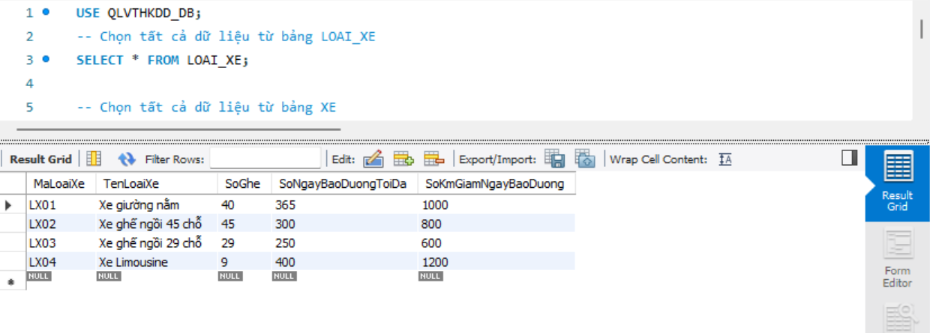
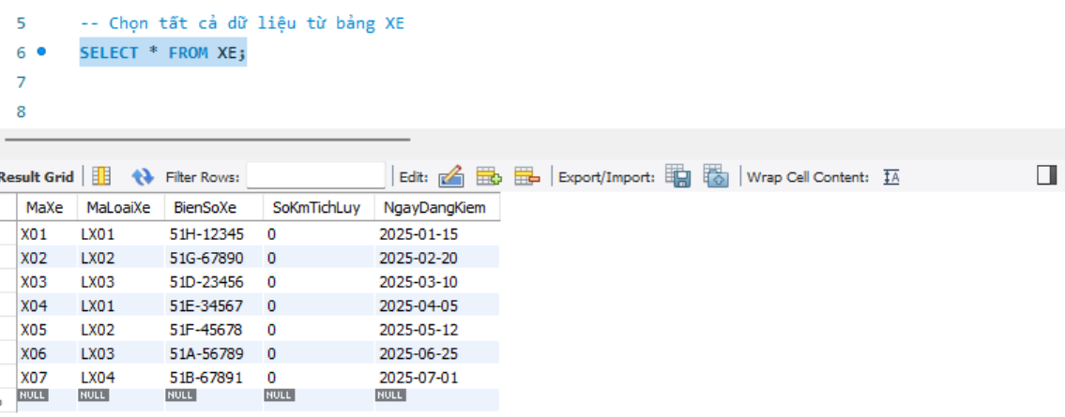
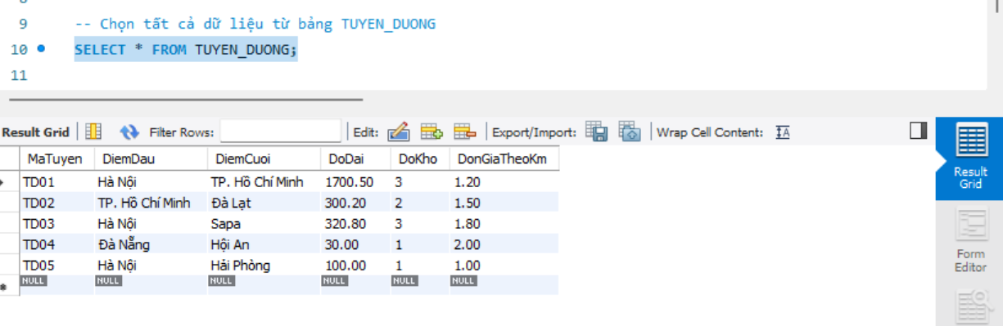
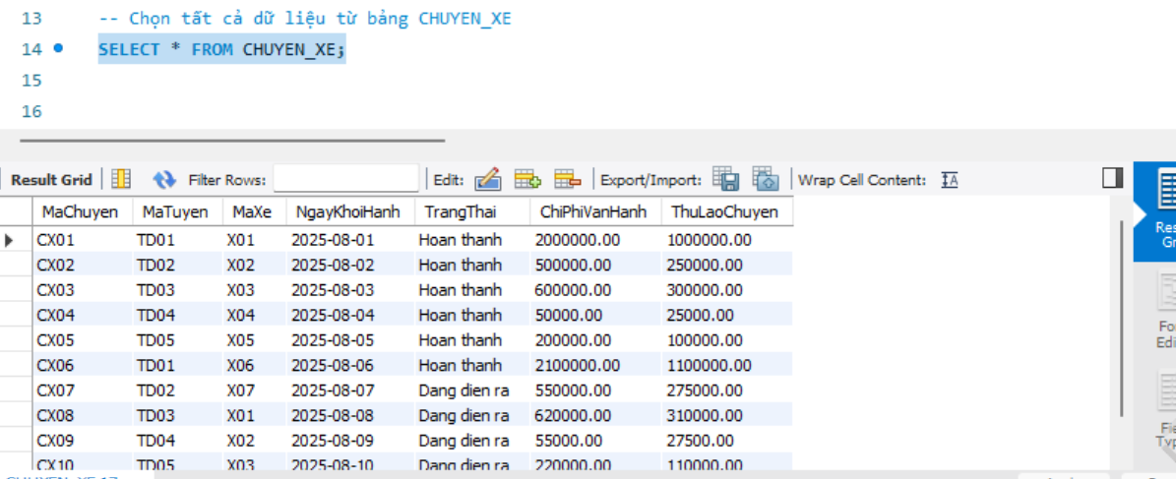
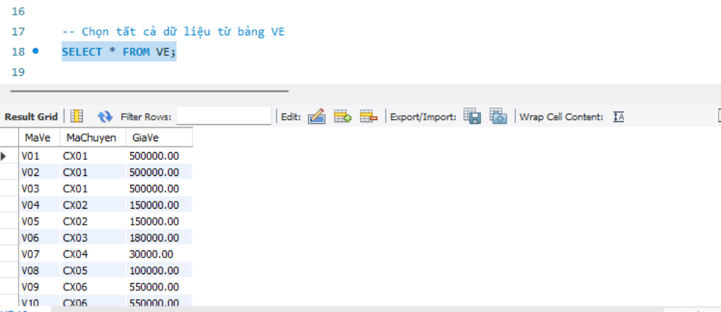
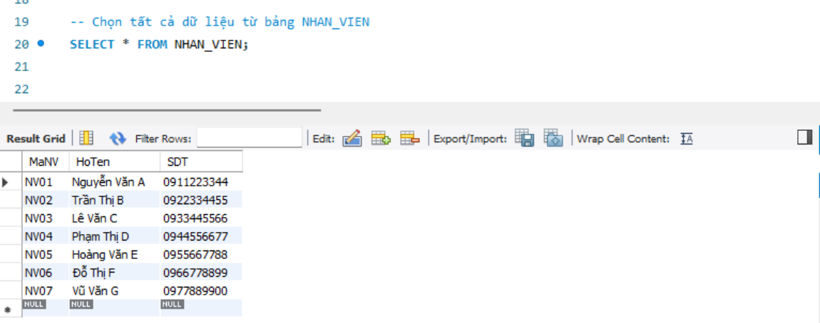
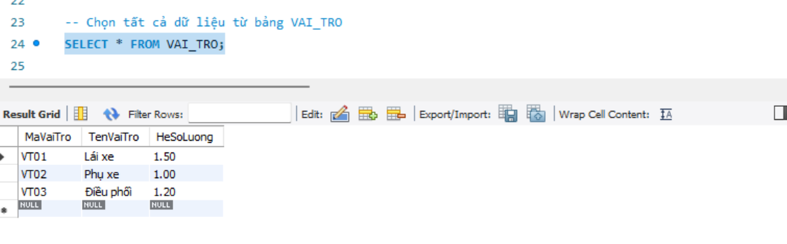
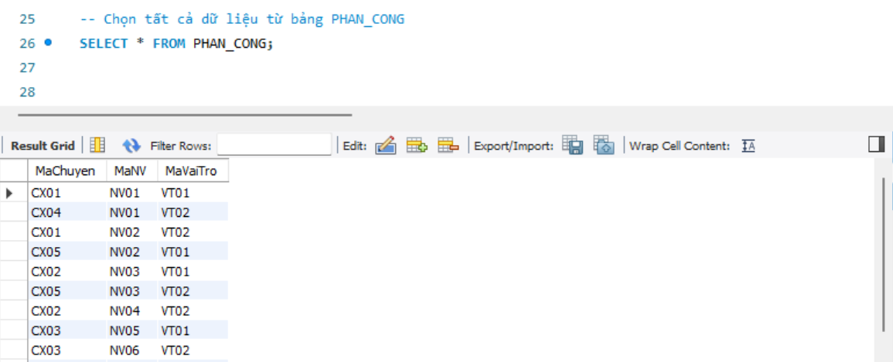
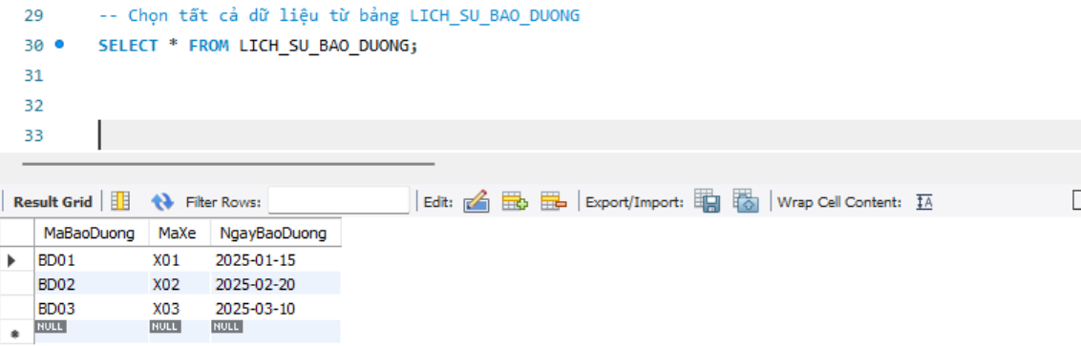
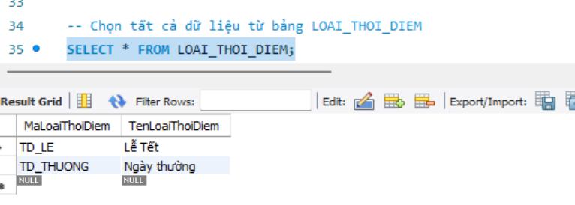
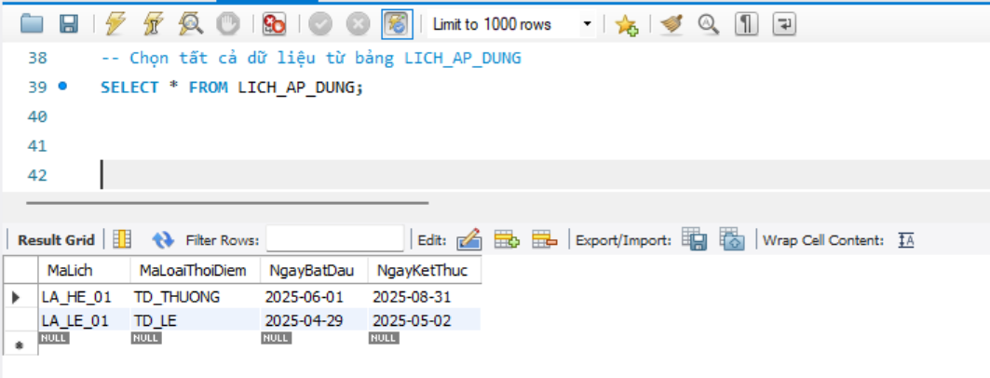
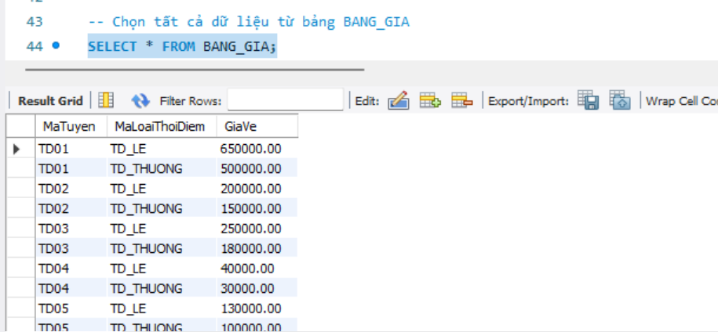
4.3. Truy vấn dữ liệu
- Tìm kiếm nhân viên
- Tìm tất cả nhân viên có vai trò là:”Lái xe”
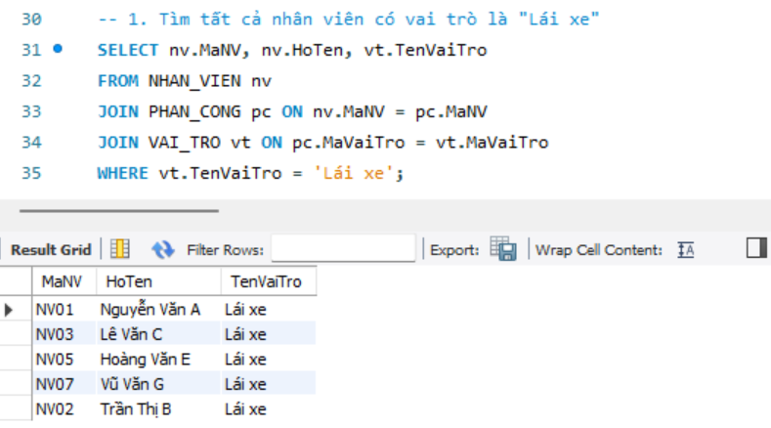
- Tìm kiếm nhân viên theo tên
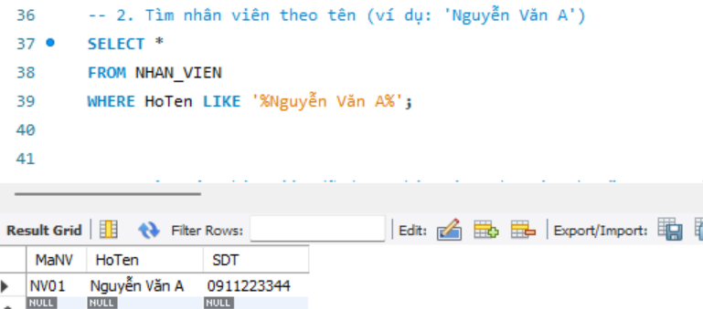
- Tìm các nhân viên đã được phân công cho một chuyến xe cụ thể

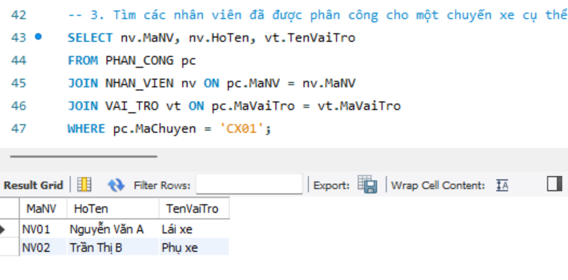
- Kiểm tra số ghế đã bán thỏa mãn điều kiện
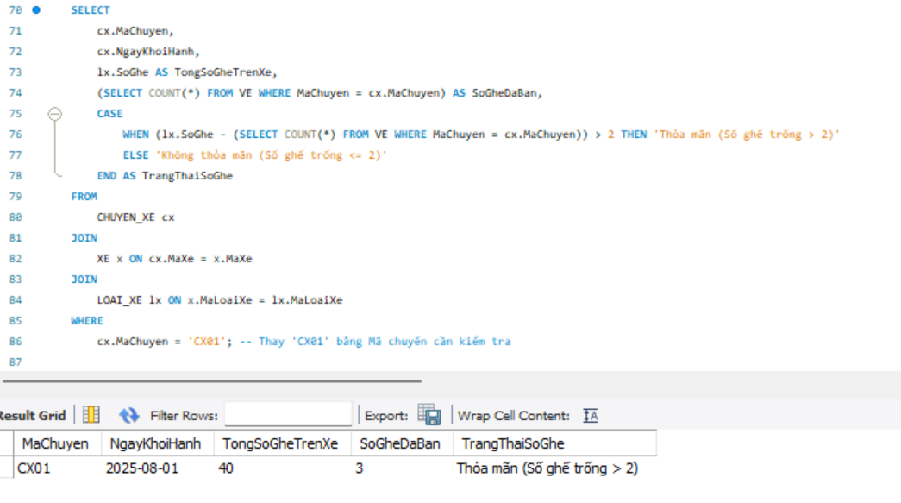
- Check luồng nghiệp vụ cảnh báo số vé bán vượt quá số ghế -2
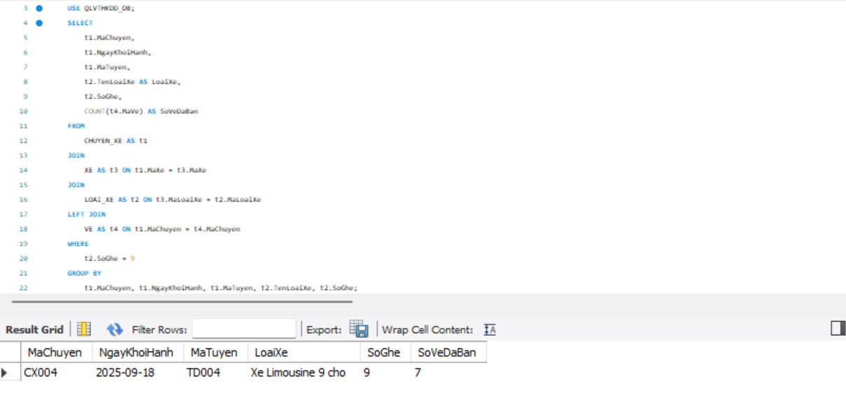
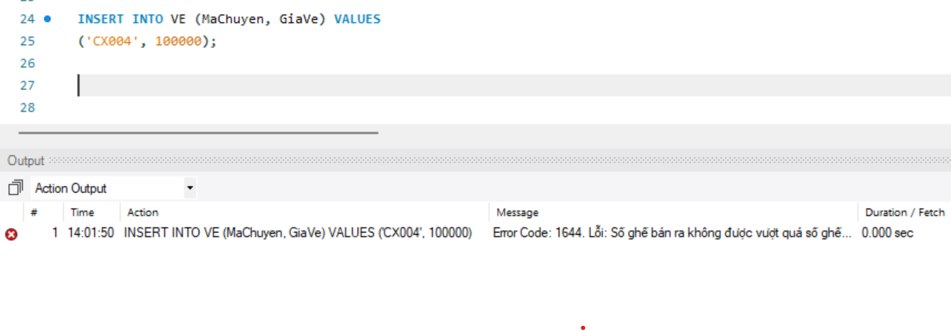
- Mỗi chuyến xe được chỉ định 1 lái xe và 1 phụ xe cố định trong suốt hành trình:
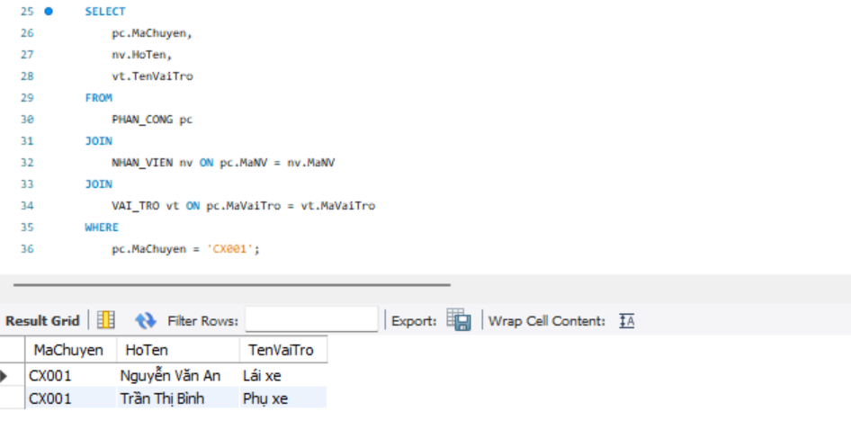
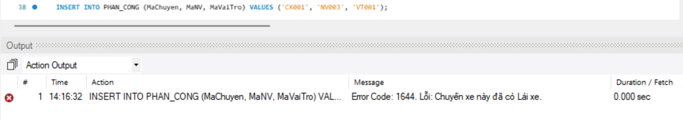- Hiện thị lái xe và lương của họ
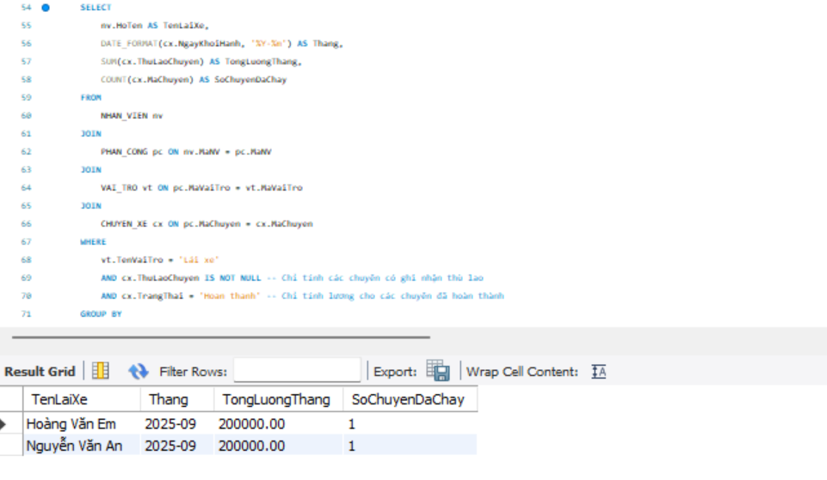
- Hiện thị các xe và cảnh báo bảo dưỡng của xe
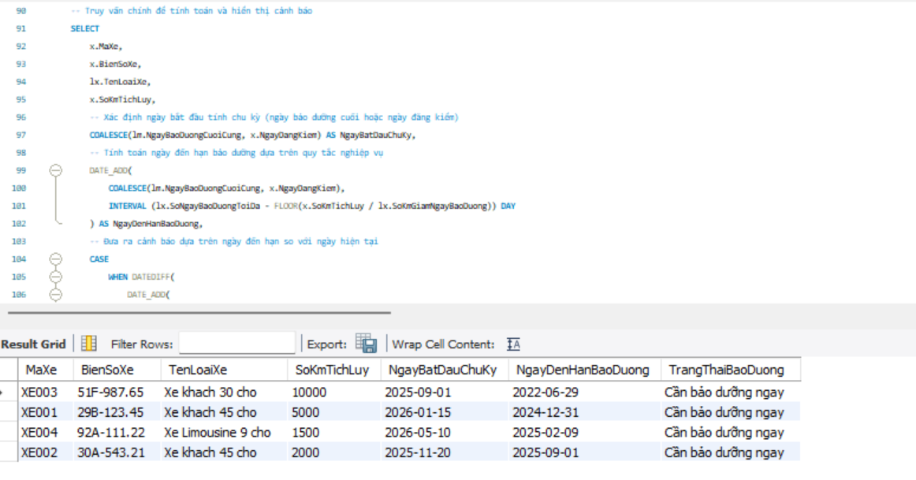
- Báo cáo doanh thu theo xe theo tháng cụ thể
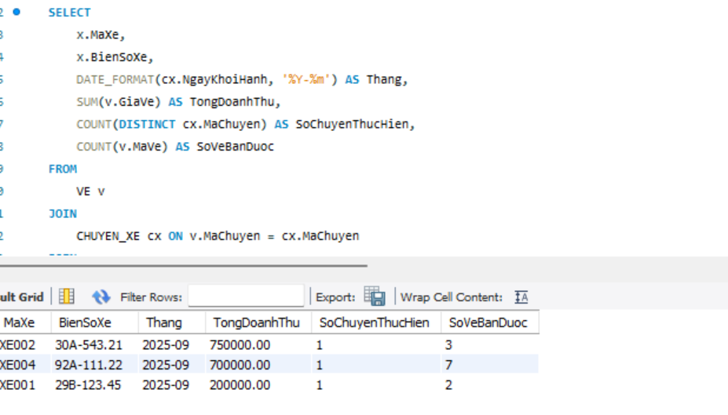

CHƯƠNG 5: KẾT LUẬN VÀ HƯỚNG PHÁT TRIỂN
5.1. Kết quả đạt được
- Đã phân tích và hiểu rõ được quy trình nghiệp vụ của một hãng vận tải hành khách.
- Đã thiết kế thành công mô hình CSDL quan hệ, đảm bảo tính logic, nhất quán và được chuẩn hóa tới dạng 3NF.
- Đã cài đặt được CSDL trên hệ quản trị SQL Server và thực hiện một số truy vấn nghiệp vụ quan trọng, cho thấy CSDL đáp ứng được các yêu cầu cơ bản đã đề ra.
5.2. Hạn chế của đề tài
- CSDL mới chỉ dừng lại ở các nghiệp vụ cơ bản, chưa có các chức năng nâng cao như quản lý sơ đồ ghế trực quan, quản lý hàng hóa ký gửi.
- Chưa xem xét đến các yếu tố về tối ưu hóa hiệu năng truy vấn cho hệ thống lớn với lượng giao dịch cao.
- Chưa có giao diện ứng dụng để người dùng cuối (nhân viên bán vé) tương tác một cách thuận tiện.
5.3. Hướng phát triển trong tương lai
- Xây dựng ứng dụng (Web/Desktop App) hoàn chỉnh cho nhân viên bán vé và quản lý.
- Phát triển ứng dụng di động cho phép khách hàng tự đặt vé và thanh toán trực tuyến.
- Tích hợp thêm module quản lý hàng hóa ký gửi.
- Xây dựng hệ thống báo cáo, biểu đồ thông minh (Business Intelligence) để hỗ trợ ban lãnh đạo ra quyết định kinh doanh.

